FASES REQUERIMIENTO DE SOFTWARE

1. DESCRIPCION GENERAL DEL REQUERIMIENTO 2
2. FASE DE FORMALIZACIÓN 3
3. ANALISIS DE REQUISITOS Y REQUERIMIENTOS 4
5. LEVANTAMIENTO DEL REQUERIMIENTO DETALLADO 8
6. DISEÑO DE LA ARQUITECTURA DE SOLUCION 10

DESCRIPCION GENERAL DEL REQUERIMIENTO

PROYECTO | Abogabot Despacho de Intergaláctico de Abogados
Nombre Requerimiento: | Plataforma Web para el Despacho de Abogados Abogabot
Fecha Solicitud: | 17/Febrero//2022
Responsable solicitud | Leia Organa
Responsable Funcional designado por el equipo de desarrollo de software: | Mariana Corona

FASE DE FORMALIZACIÓN

Descripción de la Solicitud
Usuario Solicitante
Se requiere una plataforma Web que permita al despacho de abogados Abogabot automatizar las demandas para sus clientes y administradores.
Por parte de los clientes llenan un formulario, y al finalizarlo los manda al proceso de pago para terminar la transacción. Para dar seguimiento a su demanda el cliente crea una cuenta en la plataforma y con esto podrá ver le seguimiento de cada una de las actualizaciones del proceso legal, además de recibir correos de notificación con el avance de su proceso.
En el lado del administrador, este recibe notificaciones cada que hay una nueva demanda. Debe ser capaz de ver los pagos/ingresos en el dashboard. También deberá de ser capaz de actualizar los procesos de demanda y agregar comentarios en cada paso del proceso.
La página deberá de ser responsiva.

Líder Funcional
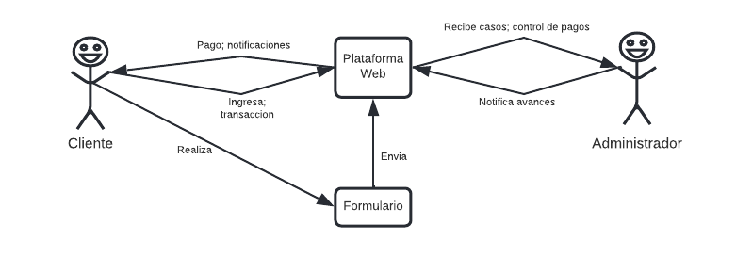

FIRMAS DE ACEPTACIÓN:

________________________________ _______________________________
Leia Organa Mariana Corona
Dependencia Solicitante Oficina Tecnologías de la Información

ANALISIS DE REQUISITOS Y REQUERIMIENTOS

Fecha Inicio | DD/MM//AAAA |  | Fecha Final | DD/MM//AAAA
Términos de Referencia
Alcance de la solución | Está solución propuesta para el Despacho de Abogados Abogabot, permitirá agilizar los procesos de demandas y administración de pagos recibidos.  Los usuarios podrán especificar su caso dentro de un formulario, después el cuál lo direccionará a un método de pago y de aceptar, el abogado designado le estará notificando acerca del avance de su caso.  Esto ayudará a tener una comunicación más simple entre abogado y cliente.
Requerimientos Funcionales y criterios de aceptación y | - Login/ Logout.  - Enviado y recepción de formulario.  - Alerta de notificaciones del caso.
Requerimientos no Funcionales y de calidad | - Protocolo HTTPS.  - Lenguajes (JavaScript, HTML, CSS).  - Protección a datos.
Interesados en la solución
  Nombre/Rol/Perfil | Descripción
  Luke Skywalker | Representante del Despacho de Abogados Abogabot, durante el desarrollo de la plataforma.
  Leia Organa | Dueño de la firma de abogados Abogabot.
  Mariana Corona | Project Manager de la plataforma Web para el Despacho de Abogados Abogabot.
Requisitos Técnicos | Tipo de Desarrollo | Web Escritorio Móvil Servicio Web  Servicio Windows Otro:__________________
Requisitos Técnicos | Base de Datos | Oracle  SQL Server  MySQL  MongoDB  Otro:__________________ |  |  | Versión  _______  _______  ___14.14___  _______  _______  _______
Requisitos Técnicos | Lenguaje | C#  VB  PHP  Java  JavaScript  Otro:___________________ |  |  | Versión  _______  _______  _______  _______  ___16.13.1____  _______  _______

FIRMAS DE ACEPTACIÓN:
Nombre | Dependencia | Firma
Leia Organa | Abogabot
Luke Skywalker | Abogabot
Mariana Corona | Jedi

- FASE DE PLANEACIÓN Y GERENCIA DEL PROYECTO

Responsable
N° | Nombre Etapa | Actividad | Rol Responsable | Fecha Inicio | Fecha Fin
01 | Requerimientos | Tomar y analizar los requisitos y necesidades del cliente. | Project Manager | 17/Feb/2022 | 22/Feb/2022
02 | Análisis y Diseño | Realizar una arquitectura general y una detalla. | UI/UX Disigner | 23/Feb/2022 | 15/Mar/2022
03 | Implementación | Programación del proyecto tomando como base la arquitectura diseñada y los requisitos. | Software Developer | 15/Mar/2022 | 25/May/2022
04 | Pruebas | Pruebas del MVP con usuario para validar la implementación y hacer correcciones | Software Tester | 26/May/2022 | 7/Jun/2022
05 | Cierre | Finalización del proyecto | Project Manager | 9/Jun/2022 | No aplica
06 | Mantenimiento | Actualizaciones y cambios al software | No aplica | No aplica | No aplica

NOTA: Las fechas de planeación establecidas en este documento son aproximadas y estarán sujetas a modificaciones que surjan por control de cambios u otros factores.

FIRMAS DE ACEPTACIÓN:
Nombre | Dependencia | Firma
Leia Organa | Abogabot
Luke Skywalker | Abogabot
Mariana Corona | Jedi

LEVANTAMIENTO DEL REQUERIMIENTO DETALLADO

HISTORIAS DE USUARIO
Nº. |  |  | 5985
Titulo |  |  | Notificación del caso
Fecha |  |  | 18/Feb/2022
Característica/Funcionalidad
Quiero que el sistema me registre los avances de mi caso, detallando la situación actual, acciones siguientes, además, mostrar el nombre del abogado a mi cargo, su cedula y medios de contacto por si requiero una sesión para hablar de mi caso.

Criterios de Aceptación
Nº |  | Titulo |  | Contexto |  | Evento
1 |  | Inicio de Sesión del cliente |  | En caso de que el nombre de usuario y la contraseña coincidan se accederá a la plataforma de lo contrario arroja un mensaje de error. |  | Cuando el usuario intenta ingresar a la plataforma para ver los avances de su caso.
2 |  | Control de tiempo de respuesta |  | Se busca entre los casos asignados por medio del ID y se le notifica dentro del historial los avances. |  | Al momento del abogado ingresar a la plataforma este busca con el id o categoría el caso.
 | Nombre |  |  |  | Dependencia |  | Firma
 | Leia Organa |  |  |  | Abogabot
 | Luke Skywalker |  |  |  | Abogabot
 | Mariana Corona |  |  |  | Jedi

DISEÑO DE LA ARQUITECTURA DE SOLUCION

En caso de que existan excepciones asociadas a la arquitectura de referencia se debe incluir su correspondiente justificación en las vistas que aplique.

Fecha |  | DD/MM/AAAA
Prototipos de interfaces de usuario
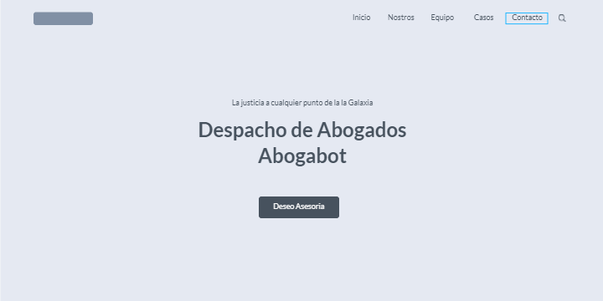
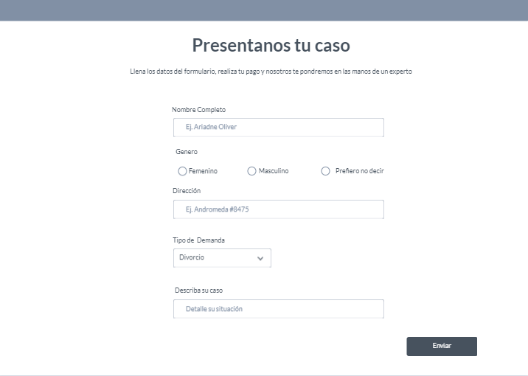
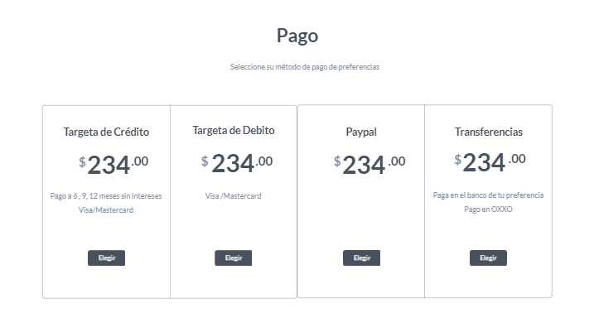
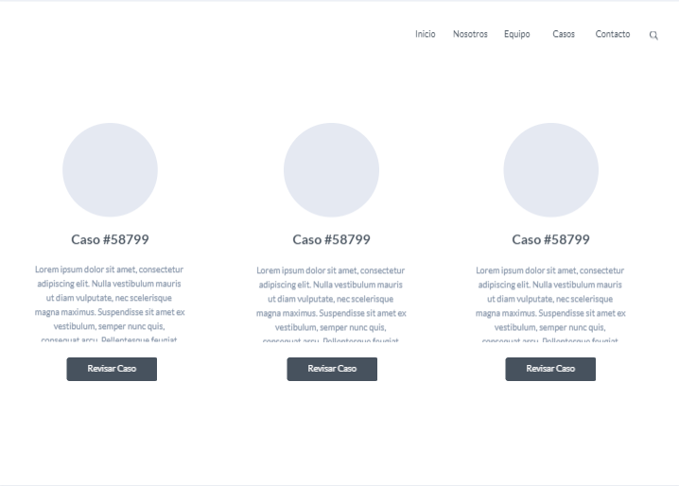

Firmas de Aceptación
 | Nombre |  | Dependencia |  | Firma
 | Leia Organa |  | Abogabot
 | Luke Skywalker |  | Abogabot
 | Mariana Corona |  | Jedi

